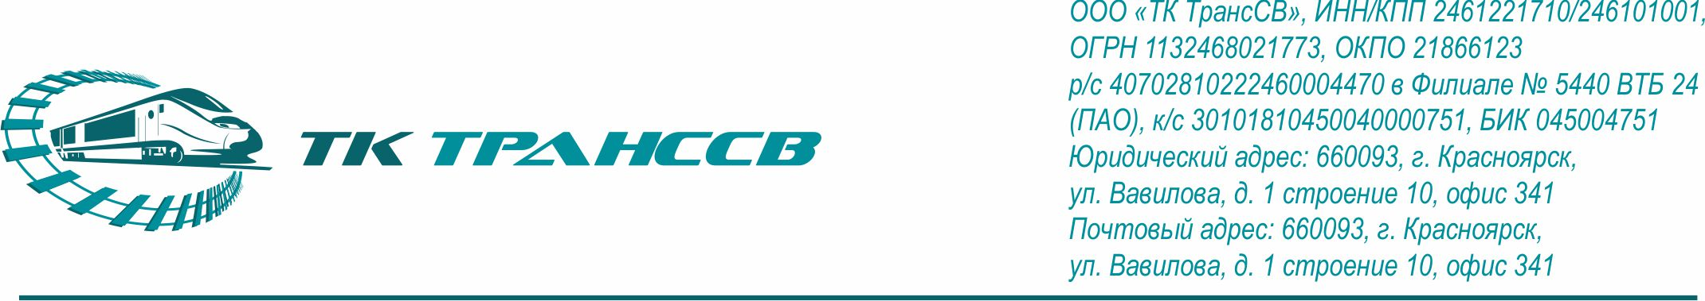
ПАСПОРТ ПРЕДПРИЯТИЯ
ООО «ТК ТрансСВ»

Общество с ограниченной ответственностью «ТК ТрансСВ»
ОГРН 1132468021773
ИНН 2461221710
КПП 246401001
ОКПО 21866123
ОКВЭД 52.29
ОКОПФ 12165
ОКАТО 04401365000

Юридический адрес: 660093, г. Красноярск, ул. Вавилова, д. 1, строение 10, офис 341
Почтовый адрес: 660093, г. Красноярск, ул. Вавилова, д. 1, строение 10, офис 341

Реквизиты получателя:
Расчетный счет 40702810222460004470
Филиал № 5440 ВТБ 24 (ПАО)
БИК банка 045004751
К/сч. Банка 30101810450040000751

Открыт договор единого лицевого счета.
Открыт договор электронной торговой площадки по дислокации и техническому состоянию вагонов.
Открыт договор о работе в системе ЭТРАН.

Генеральный директор Друзик Евгений Александрович

Контакты: т.: 8(391) 205-13-41, 8-800-2-341-741, e-mail: Info@tktranssv.com

